Formulaire de demande de subvention
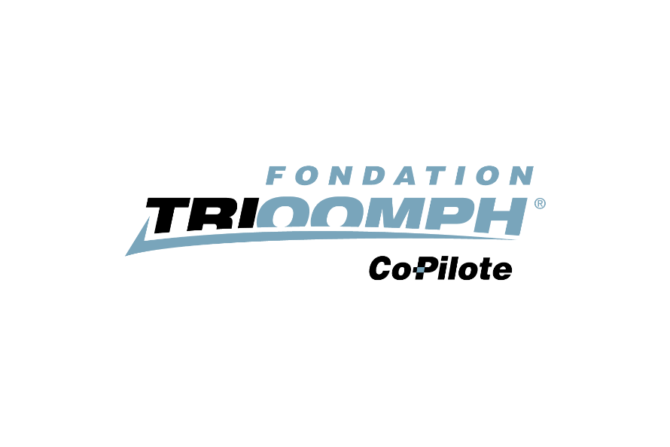
Dans le cadre des activités 2024-2025, la Fondation Trioomph offre son programme « « Co-Pilote » et vous propose de soumettre votre candidature afin d’être sélectionné afin d’obtenir une bourse applicable à un ou des projets de votre choix et ainsi encourager les jeunes à se dépasser, à atteindre leurs objectifs et leur permettre de rêver pendant leur transition à la vie adulte.
Pour se qualifier, les organismes doivent remplir le formulaire ci-joint et le faire parvenir à la Fondation Trioomph (info@trioomph.com)
La Fondation Trioomph analysera les demandes et confirmera à tous les trimestres, si vous avez été sélectionné. Si vous êtes sélectionné, la Fondation Trioomph demandera un suivi du projet, des photos ou autres rétroactions.

Nom de votre organisme

Adresse complète

Nom et prénom des personnes responsables du programme

Numéro de téléphone des responsables

Adresse courriel des responsables

Nombre de jeunes dans votre programme et leur tranche d’âge

SVP veuillez décrire votre projet

Quel montant total désirez-vous obtenir pour votre programme

Quels sont vos critères de réussite

Autres éléments dont vous aimeriez nous faire part :

Pour toute questions, vous pouvez visiter notre site web www.tioomph.com ou nous écrire à info@trioomph.com

